Operadores (ou filtros) restritos à janela

Um operador (ou filtro) restrito à janela (W-operador) é uma transformação de imagem onde a cor de um pixel da imagem de saída é escolhida em função das cores da vizinhança desse pixel na imagem de entrada. Os W-operadores desempenham funções essenciais em diversas áreas do Processamento e Análise de Imagens. Os W-operadores comumente utilizados em processamento de imagens incluem: filtros lineares espaciais, filtro mediano, filtros baseados em estatística de ordem, média móvel, filtro gaussiano, filtro laplaciano de gaussiano (LoG), gradiente, convolução, correlação, erosão, dilatação, hit-miss, etc.

Uma imagem digital A costuma ser definida como uma função $A:^{2}→L$, onde L é o espaço das cores de saída. Por exemplo, numa imagem binária $L=\left\{0,1\right\}$, numa imagem em níveis cinza $L=[0,1,…,\text{255}]$, numa imagem colorida $L=[0,…,\text{255}]^{3}$ e numa imagem em níveis de cinza em ponto flutuante $L=[0,1]$. Além disso, na prática, o domínio de uma imagem A é sempre um subconjunto finito de $^{2}$, normalmente retangular. Fora do domínio, considera-se que a imagem tem uma cor de acordo com alguma regra (por exemplo, que está preenchida com uma cor-de-fundo, ou que a imagem está replicada, ou que a cor da borda se estende ao infinito, etc).

Um operador (ou filtro) é uma função que transforma uma imagem de entrada A numa imagem de saída B. Muitos dos operadores utilizados em Processamento de Imagens são “restritos à janela”. Um operador restrito à janela (abreviado como W-operador) Ψ escolhe a cor de um pixel p da imagem de saída B baseado nas cores da vizinhança de p na imagem de entrada A. Ou seja, um W-operador Ψ é definido através de uma janela W e uma função característica ψ:
W = (W₁, W₂, ..., W_{w}), W_{i} ∈ $^{2}$
e
ψ: L^{w} → L
tal que
$$B(p)=Ψ(A)(p)=ψ(A(W_{1}+p),A(W_{2}+p),…,A(W_{w}+p)), ∀p∈^{2}$$
Cada elemento W_{i} da janela W é denominado de “peephole”.

Por exemplo, num filtro média móvel usando janela 3×3, a janela W consiste de 9 elementos:
W = [(-1,-1), (-1,0), (-1,+1), (0,-1), (0,0), (0,+1), (+1,-1), (+1,0), (+1,+1)]
A sua função característica consistem em calcular a média aritmética:
$$B(p)=ψ(A(W_{1}+p),A(W_{2}+p),…,A(W_{9}+p))=\frac{A(W_{1}+p)+A(W_{2}+p)+…+A(W_{9}+p)}{9}$$

Um W-operador decide a cor de um pixel p na imagem de saída B analisando uma vizinhança W(p) do pixel p na imagem de entrada A.

Exemplos de filtros restritos à janela:
- Filtros lineares
  - Média móvel, passa alta, gradiente, laplace, enfatiza borda, etc.
- Filtros baseados em estatística de ordem
  - Mediana, mediana com peso, etc.
- Morfológicos
  - Erosão (mínimo), dilatação (máximo), etc
- Filtros nebulosos
- Filtros projetados pela aprendizagem
- Filtro SUSAN

Filtro média móvel

O filtro média móvel calcula a média aritmética dos pixels da janela. Na biblioteca ProEikon:

* IMG mediag (filtro média móvel)

// mediamov.cpp pos-2011
#include <cekeikon.h>

int media3x3(IMG_<GRY> ent, int l, int c)
{ return (ent.atx(l-1,c-1)+
ent.atx(l-1,c)+
ent.atx(l-1,c+1)+
ent.atx(l,c-1)+
ent.atx(l,c)+
ent.atx(l,c+1)+
ent.atx(l+1,c-1)+
ent.atx(l+1,c)+
ent.atx(l+1,c+1)) / 9;
}

int main(int argc, char** argv)
{ if (argc!=3) erro("MediaMov ent.pgm sai.pgm");
Mat_<GRY> pent; le(pent,argv[1]);
IMG_<GRY> ent(pent);

Mat_<GRY> sai(ent.rows,ent.cols);
for (int l=0; l<ent.rows; l++)
for (int c=0; c<ent.cols; c++)
sai(l,c)=media3x3(ent,l,c);

imp(sai,argv[2]);
}

Nota: A média minimiza o erro quadrático. Seja $\bar{a}=\text{média}\left\{a_{1},\text{.}\text{.}\text{.},a_{n}\right\}$. Então:
$$\bar{a}=\underset{x}{\text{argmin}}\left[\sum_{i=1}^{n}{(x−a_{i})^{2}}\right]$$

Falar sobre separabilidade.

Filtro mediana

O filtro mediana calcula a mediana dos pixels da janela. É muito usada para atenuar ruído tipo impulsivo ou “sal e pimenta”.

A mediana do vetor $\left\{a_{1},\text{.}\text{.}\text{.},a_{n}\right\}$ de é o elemento que ficaria no meio do vetor se esse vetor fosse ordenado (para n ímpar). Para n par, calcula-se a média aritmética entre os dois elementos que ficariam no meio do vetor ordenado.

Os programas IMG utilizados para mostrar filtro mediana foram:

* IMG medianab (filtro mediana)
* IMG ruidospb (adiciona ruído impulsivo)

* IMG medianag (filtro mediana)
* IMG gaussg (filtro gaussiano)
* IMG ruidospg (adiciona ruído impulsivo)
* IMG ruidogag (adiciona ruído gaussiano)
* IMG distg (calcula diferença entre 2 imagens grayscale)
* IMG sobrmcg (sobrepõe máscara binária em imagem grayscale)

* IMG medianac (filtro mediana)

//mediana.cpp pos-2011
#include <cekeikon.h>

int kth_element(vector<GRY>& a, int l, int k, int r)
// Determina o elemento que ficaria na posicao a[k],
// se o vetor a fosse ordenado de a[l] ate a[r].
{ while (l<r) {
GRY x=a[k]; int i=l; int j=r;
do {
while (a[i]<x) i++;
while (x<a[j]) j--;
if (i<=j) { swap(a[i],a[j]); i++; j--; }
} while (i<=j);
if (j<k) l=i;
if (k<i) r=j;
}
return a[k];
}

int mediana(IMG_<GRY> ent, int l, int c)
{ vector<GRY> v(9);
int i=0;
for (int l2=-1; l2<=1; l2++)
for (int c2=-1; c2<=1; c2++) {
v[i]=ent.atx(l+l2,c+c2);
i++;
}
return kth_element(v,0,4,8);
}

int main(int argc, char** argv)
{ if (argc!=3) erro("MediaMov ent.pgm sai.pgm");
Mat_<GRY> pent; le(pent,argv[1]);
IMG_<GRY> ent(pent);

Mat_<GRY> sai(ent.rows,ent.cols);
for (int l=0; l<ent.rows; l++)
for (int c=0; c<ent.cols; c++)
sai(l,c)=mediana(ent,l,c);

imp(sai,argv[2]);
}

Exemplo: Filtragem de imagem binária ruidosa:

  Imagem ruidosa |   Imagem filtrada pela mediana

Para calcular a mediana numa janela de uma imagem binária, basta contar a cor que aparece mais vezes dentro da janela.

Exemplo: Filtragem após reconhecimento de textura:
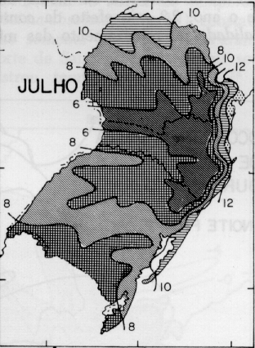  Imagem original | 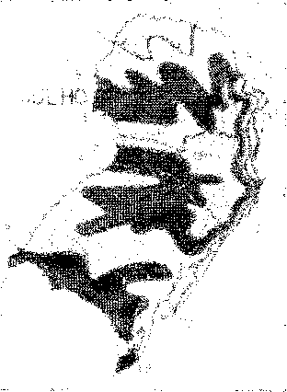  Reconhecimento de textura xadrez
  Filtrado pela mediana | 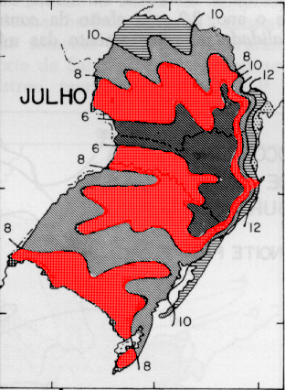  Imagem sobreposta
Exemplo: Filtragem de imagem em níveis de cinza.

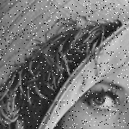  Imagem ruidosa | 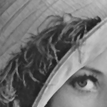  Filtrado pela mediana | 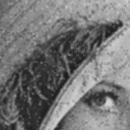  Filtrado pela média móvel

O algoritmo mais apropriado para calcular mediana de imagens em níveis de cinza é o algoritmo derivado do quicksort. Consiste em particionar o vetor repetidamente.

// QuickMed.cpp: Calcula mediana de um vetor
// Algoritmo derivado de quicksort
#include <proeikon>

int kth_element(VETOR<int>& a, int l, int k, int r)
// Determina o elemento que ficaria na posicao a[k],
// se o vetor a fosse ordenado de a[l] ate a[r].
{ while (l<r) {
int x=a(k); int i=l; int j=r;
do {
while (a(i)<x) i++;
while (x<a(j)) j--;
if (i<=j) { swap(a(i),a(j)); i++; j--; }
} while (i<=j);
if (j<k) l=i;
if (k<i) r=j;
}
return a(k);
}

int main()
{ VETOR<int> v(11, 4, 7, 3, 2, 1, 9, 4, 3, 2, 1, 2);
printf("%d\n",kth_element(v,0,5,10));
}

No caso de imagens em níveis de cinza (onde a quantidade de níveis de cinza é pequena), a mediana pode ser calculada construindo o histograma dos pixels da janela e calculando o ponto em que a área debaixo do histograma é 50%. Este algoritmo só é recomendável se a quantidade de níveis de cinza for pequena, ou se a janela for muito grande.

Algoritmo rápido para median filtering:
Simon Perreault and Patrick Hebert, “Median Filtering in Constant Time,” IEEE T. IMAGE PROCESSING, vol. 16; no. 9, pp 2389-2394, 2007.
Filtro de estatística de ordem com peso

A mediana do vetor $\left\{a_{1},\text{.}\text{.}\text{.},a_{n}\right\}$ de é o elemento que ficaria no meio do vetor se esse vetor fosse ordenado.

A mediana minimiza o erro absoluto. Seja $\hat{a}=\text{mediana}\left\{a_{1},\text{.}\text{.}\text{.},a_{n}\right\}$. Então:
$$\hat{a}=\underset{x}{\text{argmin}}\left[\sum_{i=1}^{n}{|x−a_{i}|}\right]$$

É possível construir filtro mediana com peso. Considere os pesos muito usados em filtros lineares:

$$\frac{1}{9}×\begin{matrix}1 & 1 & 1 \\ 1 & −8 & 1 \\ 1 & 1 & 1\end{matrix}$$  Highpass spatial filter | $$\frac{1}{\text{10}}×\begin{matrix}−1 & −1 & −1 \\ −1 & \text{18} & −1 \\ −1 & −1 & −1\end{matrix}$$  Enfatiza arestas
$\begin{matrix}1 & 0 \\ 0 & −1\end{matrix}$ $\begin{matrix}0 & 1 \\ −1 & 0\end{matrix}$  Gradiente de Roberts | $\begin{matrix}−1 & −1 & −1 \\ 0 & 0 & 0 \\ 1 & 1 & 1\end{matrix}$ $\begin{matrix}−1 & 0 & 1 \\ −1 & 0 & 1 \\ −1 & 0 & 1\end{matrix}$  Gradiente de Prewitt
$\begin{matrix}−1 & −2 & −1 \\ 0 & 0 & 0 \\ 1 & 2 & 1\end{matrix}$ $\begin{matrix}−1 & 0 & 1 \\ −2 & 0 & 2 \\ −1 & 0 & 1\end{matrix}$  Gradiente de Sobel | $$\begin{matrix}0 & −1 & 0 \\ −1 & 4 & −1 \\ 0 & −1 & 0\end{matrix}$$  Laplace 3×3
$$\begin{matrix}0 & 1 & 0 \\ 1 & 4 & 1 \\ 0 & 1 & 0\end{matrix}$$ | $$\begin{matrix}1 & 1 & 1 \\ 1 & 1 & 1 \\ 1 & 1 & 1\end{matrix}$$

Todos eles podem ter um equivalente “weighted median”. Basta minimizar:
$$\hat{a}=\underset{x}{\text{argmin}}\left[\sum_{i=1}^{n}{w_{i}|x−a_{i}|}\right]$$
onde w_{i} e a_{i} são respectivamente o peso e o valor do pixel i dentro da janela.

Exemplo.

